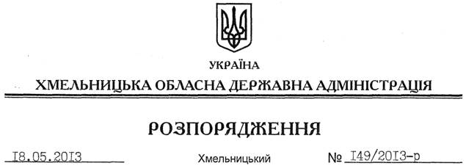

Про надання дозволу на розроблення проекту землеустрою щодо відведення земельної ділянки дочірньому підприємству “УКРАВТОГАЗ” Національної акціонерної компанії “Нафтогаз України”

На підставі статей 6, 21, 39 Закону України “Про місцеві державні адміністрації”, статей 17, 92, 122, 123 Земельного кодексу України, статті 50 Закону України “Про землеустрій”, розглянувши клопотання дочірнього підприємства “УКРАВТОГАЗ” Національної акціонерної компанії “Нафтогаз України” від 08 квітня 2013 року № 1022-05/19.4 та подані матеріали:
1. Надати дозвіл дочірньому підприємству “УКРАВТОГАЗ” Національної акціонерної компанії “Нафтогаз України” на розроблення проекту землеустрою щодо відведення земельної ділянки державної власності в постійне користування за рахунок земель промисловості, транспорту, зв’язку, енергетики, оборони та іншого призначення, орієнтовною площею 1,2950 га, що знаходиться за межами населених пунктів Шепетівського району, автодорога Васьковичі-Шепетівка-161 км+430, для розміщення та експлуатації об’єкту трубопровідного транспорту (АГНКС).
2. Дочірньому підприємству “УКРАВТОГАЗ” Національної акціонерної компанії “Нафтогаз України” при розробленні проекту землеустрою щодо відведення земельної ділянки забезпечити дотримання вимог чинного законодавства.
3. Контроль за виконанням цього розпорядження покласти на заступника голови облдержадміністрації В.Галищука.

Голова адміністрації В.Ядуха

